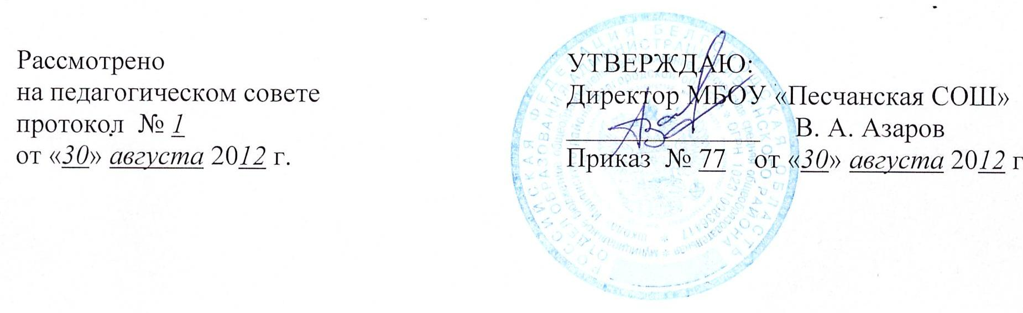
Положение
о работе со слабоуспевающими обучающимися муниципального бюджетного общеобразовательного учреждения «Песчанская средняя общеобразовательная школа» Ивнянского района Белгородской области

I. Общие положения
Данное Положение о работе со слабоуспевающими обучающимися разработано в целях:
- обеспечения выполнения Закона РФ «Об образовании»,
- повышения уровня обученности и качества обучения отдельных обучающихся.
Его задачи:
- сформировать ответственное отношение обучающихся к обучению,
- повысить ответственность родителей за обучение детей в соответствии с Законом РФ «Об образовании».
Основные направления и виды деятельности:
- выявление возможных причин низкой успеваемости и качества ЗУН обучающихся,
- принятие комплексных мер, направленных на повышение успеваемости обучающихся и качества ЗУН обучающихся.

II. Деятельность учителя со слабоуспевающим обучающимся и его родителями
1. Провести диагностику в начале года с целью выявления уровня обученности обучающегося.
2. Использовать на уроках различные виды опроса (устный, письменный, индивидуальный) для объективности результата.
3. Регулярно и систематически опрашивать, выставляя оценки своевременно, не допуская скопления оценок в конце четверти, когда обучающийся уже не имеет возможности их исправить (количество опрошенных на уроке должно быть не менее 5-7 обучающихся)
4. Комментировать оценку обучающегося (необходимо отмечать недостатки, чтобы обучающийся мог их устранить в дальнейшем)
5. Учитель должен ликвидировать проблемы в знаниях, выявленных в ходе контрольных работ, после чего провести повторный контроль ЗУН.
6. Учитель-предметник должен определить время, за которое слабоуспевающий обучающийся должен освоить тему, в случае затруднения дать консультацию.
7. Учитель-предметник должен поставить в известность классного руководителя и родителей обучающегося о низкой успеваемости, если наблюдается скопление неудовлетворительных оценок (3 и более).
8. Учитель не должен снижать оценку обучающемуся за плохое поведение на уроке, в этом случае он должен использовать другие методы воздействия.
9. О текущей успеваемости и о проделанной работе с обучающимся, имеющим неудовлетворительную отметку по итогам четверти, учитель докладывает администрации школы в следующей форме:

Дата | Работа с обучающимся  (тема, форма работы и т.п.) | Анализ работы  обучающегося | Результат

III. Деятельность классного руководителя
1. Классный руководитель обязан выявлять причины неуспеваемости обучающегося через индивидуальные беседы, при необходимости обращаясь к психологу, социальному педагогу (методы работы: анкетирование обучающихся, родителей, собеседование).
К возможным причинам можно отнести:
- пропуск уроков;
- недостаточная домашняя подготовка;
- низкие способности;
- нежелание учиться;
- недостаточная работа на уроке;
- необъективность выставления оценки на уроке;
- большой объём домашнего задания;
- высокий уровень сложности материала;
- другие причины.
2. В случае если слабая успеваемость является следствием пропуска уроков, классный руководитель должен выяснить причины пропуска (уважительная, неуважительная).
Уважительными причинами считаются:
- болезнь, подтверждённая справкой врача или запиской от родителей на срок не более 3-х дней;
- мероприятия, подтверждённые вызовами, приказом учреждения;
- освобождения от урока обучающегося в случае плохого самочувствия с предупреждением учителя-предметника или классного руководителя;
- по семейным обстоятельствам (по заявлению на имя директора).
Неуважительными причинами считаются:
- пропуски уроков, без соответствующих документов, подтверждающих уважительную причину отсутствия обучающихся.
Классный руководитель должен немедленно проинформировать родителей о пропуске уроков через запись в дневнике (если случай единичный), через беседу с родителями (если пропуски неоднократные), через письменное уведомление (если прогулы систематические).
3. В случае выявления недобросовестного выполнения домашнего задания или недостаточной работы на уроке классный руководитель обязан провести профилактическую работу с родителями обучающегося, обращаясь за помощью к социальному педагогу или психологу в случае уклонения родителей от своих обязанностей.

IV. Деятельность обучающегося
- Обучающийся обязан выполнять домашнее задание, своевременно представлять учителю на проверку письменные задания.
- Обучающийся обязан работать в течение урока и выполнять все виды упражнений и заданий на уроке.
- Обучающийся, пропустивший занятия (по уважительной или без уважительной причины) обязан самостоятельно изучить учебный материал, но в случае затруднения обучающийся может обратиться к учителю за консультацией.

V. Деятельность родителей
- Родители обязаны явиться в школу по требованию педагога или классного руководителя.
- Родители обязаны контролировать выполнение домашних заданий обучающимся и его посещение ОУ
- Родители обязаны помогать ребёнку в освоении пропущенного учебного материала путём самостоятельных занятий или консультаций с учителем-предметником в случае отсутствия ребёнка на уроках по болезни или другим уважительным причинам.
- Родители имеют право посещать уроки, по которым обучающиеся показывают низкий результат.
- Родители имеют право обращаться за помощью к классному руководителю, психологу, социальному педагогу, администрации ОУ.
- В случае уклонения родителей от своих обязанностей оформляются материалы на обучающегося и его родителей в
- Совет профилактики школы,
- чрезвычайный штаб при УО,
- Совет общественности микрорайона,
- комиссию по делам несовершеннолетних и защите их прав
с целью принятия административных мер наказания к родителям.

VI. Деятельность социального педагога
- Социальный педагог обязан провести индивидуальную беседу с обучающимся с целью выявления социальных проблем обучающегося.
- При необходимости посетить квартиру обучающегося, составить акт обследования.
- Держать на особом контроле посещение уроков слабоуспевающими обучающимися, в случае систематических пропусков без уважительной причины. По решению Совета профилактики обучающийся ставится на внутришкольный контроль, о чём родители информируются в обязательном порядке.

VII. Деятельность администрации школы
- Администрация школы организует работу педсовета, куда могут быть приглашены обучающиеся и их родители.
- Контролирует деятельность всех звеньев учебного процесса по работе со слабоуспевающими обучающимися.
Педагогический совет принимает решение об оставлении слабоуспевающего обучающегося на повторный курс обучения.

С Положением ознакомлены:

Ф. И. О. | Дата | Подпись | Ф. И. О. | Дата | Подпись

